ГОСУДАРСТВЕННЫЙ СТАНДАРТ СОЮЗА ССР
Система стандартов безопасности труда
РАБОЧЕЕ МЕСТО ПРИ ВЫПОЛНЕНИИ РАБОТ СТОЯ
Общие эргономические требования
ГОСТ 12.2.033-78
ГОСУДАРСТВЕННЫЙ СТАНДАРТ СОЮЗА ССР
Система стандартов безопасности труда  РАБОЧЕЕ МЕСТО ПРИ ВЫПОЛНЕНИИ РАБОТ СТОЯ  Общие эргономические требования  Occupational safety standards system.  Operators location in a standing position  General ergonomic requirements | ГОСТ  12.2.033-78
Постановлением Государственного комитета стандартов Совета Министров СССР от 26 апреля 1978 г. № 1100 срок введения установлен
с 01.01.1979 г.
Настоящий стандарт устанавливает общие эргономические требования к рабочим местам при выполнении работ в положении стоя при проектировании нового и модернизации действующего оборудования и производственных процессов.
Стандарт не устанавливает требования к рабочим местам транспортных средств, машин и оборудования, перемещающихся в процессе работы, а также на рабочие места для учащихся, проходящих производственную практику, и военнослужащих.
На основе общих требований настоящего стандарта должны разрабатываться стандарты и нормативно-технические документы, устанавливающие требования эргономики к конкретным рабочим местам.
Термины, используемые в настоящем стандарте, - по ГОСТ 16035-70, ГОСТ 21034-75 и справочному приложению к настоящему стандарту.

1. ОБЩИЕ ПОЛОЖЕНИЯ
1.1. Рабочее место для выполнения работ стоя организуют при физической работе средней тяжести и тяжелой, а также при технологически обусловленной величине рабочей зоны, превышающей ее параметры при работе сидя. Категория работ - по ГОСТ 12.1.005-76.
1.2. Конструкция, взаимное расположение элементов рабочего места (органы управления, средства отображения информации и т.д.) должны соответствовать антропометрическим, физиологическим и психологическим требованиям, а также характеру работы.
1.3. Рабочее место должно быть организовано в соответствии с требованиями стандартов, технических условий и (или) методических указаний по безопасности труда.

2. РАЗМЕРНЫЕ ХАРАКТЕРИСТИКИ РАБОЧЕГО МЕСТА
2.1. Рабочее место должно обеспечивать выполнение трудовых операций в пределах зоны досягаемости моторного поля. Зоны досягаемости моторного поля в вертикальной и горизонтальной плоскостях для средних размеров тела человека приведены на черт. 1 и 2.
Зона досягаемости моторного поля в вертикальной плоскости
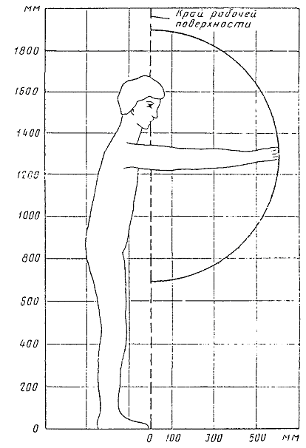
Черт. 1
Зона досягаемости моторного поля в горизонтальной плоскости
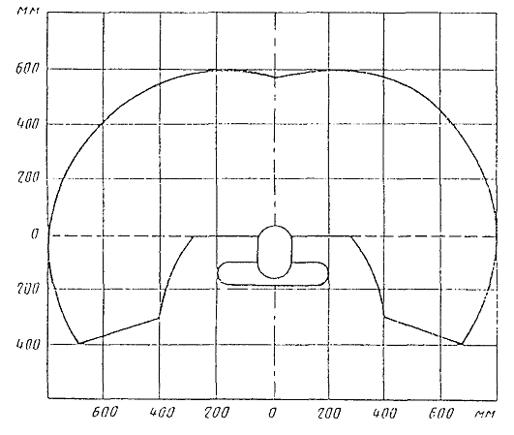
Черт. 2
2.2. Выполнение трудовых операций «часто» и «очень часто» должно быть обеспечено в пределах зоны легкой досягаемости и оптимальной зоны моторного поля (черт. 3 и 4).
Примечание. Частоту выполнения операций принимают: очень часто - две и более операции в 1 мин; часто - менее двух операций в 1 мин, но более двух операций в 1 ч; редко - не более двух операций в 1 ч.
2.3. При проектировании оборудования и организации рабочего места следует учитывать антропометрические показатели женщин (если работают только женщины) и мужчин (если работают только мужчины); если оборудование обслуживают мужчины и женщины - общие средние показатели мужчин и женщин.
2.4. Организация рабочего места и конструкция оборудования должны обеспечивать прямое и свободное положение корпуса тела работающего или наклон его вперед не более чем на 15°.
2.5. Конструкцией производственного оборудования и организацией рабочего места должно быть обеспечено оптимальное положение работающего, которое достигается регулированием:
высоты рабочей поверхности. Регулируемые параметры в зависимости от тяжести труда и роста работающего следует выбирать по номограмме, приведенной па черт. 5;
Зоны для выполнения ручных операций и размещения органов управления в горизонтальной плоскости
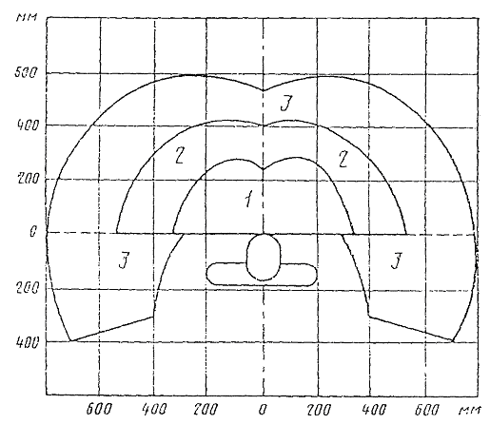
1 - зона для размещения очень часто используемых и наиболее важных органов управления (оптимальная зона моторного поля); 2 - зона для размещения часто используемых органов управления (зона легкой досягаемости моторного поля); 3 - зона для размещения редко используемых органов управления (зона досягаемости моторного поля)
Черт. 3
подставки для ног при нерегулируемой высоте рабочей поверхности. В этом случае высоту рабочей поверхности устанавливают по номограмме, приведенной на черт. 5 для работающего ростом 1800 мм. Оптимальная рабочая поза для работающих более низкого роста достигается за счет увеличения высоты подставки для ног на величину, равную разности между высотой рабочей поверхности для работающего ростом 1800 мм и высотой рабочей поверхности, оптимальной для роста данного работающего.
2.6. В тех случаях, когда невозможно осуществить регулирование высоты рабочей поверхности и подставки для ног, допускается проектировать и изготовлять оборудование с нерегулируемой высотой рабочей поверхности и подставки для ног. В этом случае числовые значения высоты рабочей поверхности определяют по табл. 1.
Зоны для выполнения ручных операций и размещения органов управления в вертикальной плоскости
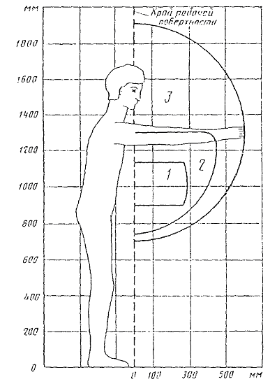
1 - зона для размещения очень часто используемых и наиболее важных органов управления (оптимальная зона моторного поля); 2 - зона для размещения часто используемых органов управления (зона легкой досягаемости моторного поля); 3 - зона для размещения редко используемых органов управления (зона досягаемости моторного поля)
Черт. 4
2.7. Для обеспечения удобного, возможно близкого подходя к столу, станку или машине должно быть предусмотрено пространство для стоп размером не менее 150 мм по глубине, 150 мм по высоте и 530 мм по ширине.
Номограмма зависимости высоты расположения средств отображения информации (1) и высоты рабочей поверхности (2 - при легкой работе, 3 - при работе средней тяжести, 4 - при тяжелой работе) от роста человека
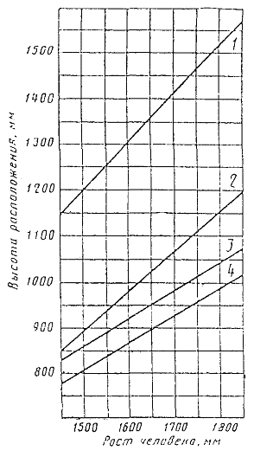
Черт. 5
Таблица 1
Категории работ | Высота рабочей поверхности, мм, при организации рабочего места
Категории работ | женщин | мужчин | женщин и мужчин
Легкая | 990 | 1060 | 1025
Средняя | 930 | 980 | 955
Тяжелая | 870 | 920 | 895

3. ТРЕБОВАНИЯ К РАЗМЕЩЕНИЮ ОРГАНОВ УПРАВЛЕНИЯ
3.1. Общие требования к размещению органов управления - по ГОСТ 22269-76.
3.2. При работе двумя руками органы управления размещают с таким расчетом, чтобы не было перекрещивания рук.
3.3. При размещении органов управления следует руководствоваться данными табл. 1 и черт. 3 - 5. Органы управления на рабочей поверхности в горизонтальной и вертикальной плоскостях необходимо размещать с учетом следующих требований:
очень часто используемые и наиболее важные органы управления должны быть расположены в зоне 1 (черт. 3 и 4);
часто используемые и менее важные органы управления не допускается располагать за пределами зоны 2, а при тяжелой работе - выше 1000 мм от площадки, на которой стоит рабочий;
редко используемые органы управления не допускается располагать за пределами зоны 3.
3.4. Органы управления, используемые до 5 раз в смену, допускается располагать за пределами зоны досягаемости моторного поля.
3.5. Аварийные органы управления следует располагать в пределах зоны досягаемости моторного поля, при этом следует предусмотреть специальные средства опознавания и предотвращения их непроизвольного и самопроизвольного включения в соответствии с ГОСТ 12.2.003-74.
3.6. При необходимости освобождения рук операции, не требующие точности и быстроты выполнения, могут быть переданы ножным органам управления.

4. ТРЕБОВАНИЯ К РАЗМЕЩЕНИЮ СРЕДСТВ ОТОБРАЖЕНИЯ ИНФОРМАЦИИ
4.1. Общие требования к размещению средств отображения информации - по ГОСТ 22269-76.
4.2. Средняя высота расположения средств отображения информации должна соответствовать значениям, приведенным в табл. 2.
Таблица 2
Пол работающего | Средняя высота, мм
Женщины | 1320
Мужчины | 1410
Женщины и мужчины | 1365
4.3. Очень часто используемые средства отображения информации, требующие точного и быстрого считывания показаний, следует располагать в вертикальной плоскости под углом ±15° от нормальной линии взгляда и горизонтальной плоскости под углом ±15° от сагиттальной плоскости (черт. 6 и 7).
Зоны зрительного наблюдения в вертикальной плоскости
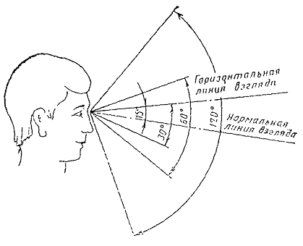
Черт. 6
Зоны зрительного наблюдения в горизонтальной плоскости
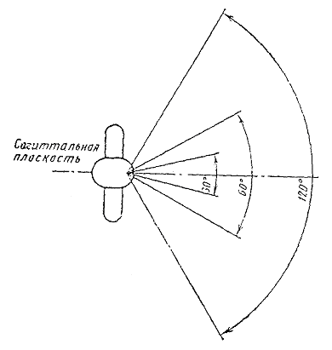
Черт. 7
4.4. Часто используемые средства отображения информации, требующие менее точного и быстрого считывания показаний, допускается располагать в вертикальной плоскости под углом ±30° от нормальной линии взгляда и в горизонтальной плоскости под углом ±30° от сагиттальной плоскости.
Примечание. Для стрелочных индикаторов допускаемый угол отклонения от нормальной линии взгляда - не более 25°.
4.5. Редко используемые средства отображения информации допускается располагать в вертикальной плоскости под углом ±60° от нормальной линии взгляда и в горизонтальной плоскости под углом ±60° от сагиттальной плоскости (при движении глаз и повороте головы).

ПРИЛОЖЕНИЕ
Справочное

Термин и определение
Термин | Определение
Высота рабочей поверхности | Расстояние по вертикали от пола до горизонтальной плоскости (реально существующей или воображаемой), в которой выполняются основные трудовые движения
СОДЕРЖАНИЕ
1. Общие положения 1
2. Размерные характеристики рабочего места 1
3. Требования к размещению органов управления 6
4. Требования к размещению средств отображения информации 7
Приложение Термин и определение 8

